本文档适用于使用A9 扩展WIFI信号的用户
适用型号：Tenda腾达A9 问题分类：功能设置

手机/PAD设置步骤：
第一步：使用手机连接A9的无线信号；
第二步：打开浏览器，地址栏输入re.tenda.cn进入配置页面；
第三步：选择上级无线信号名称，输入上级信号密码，设置A9的无线信号密码，完成扩展；

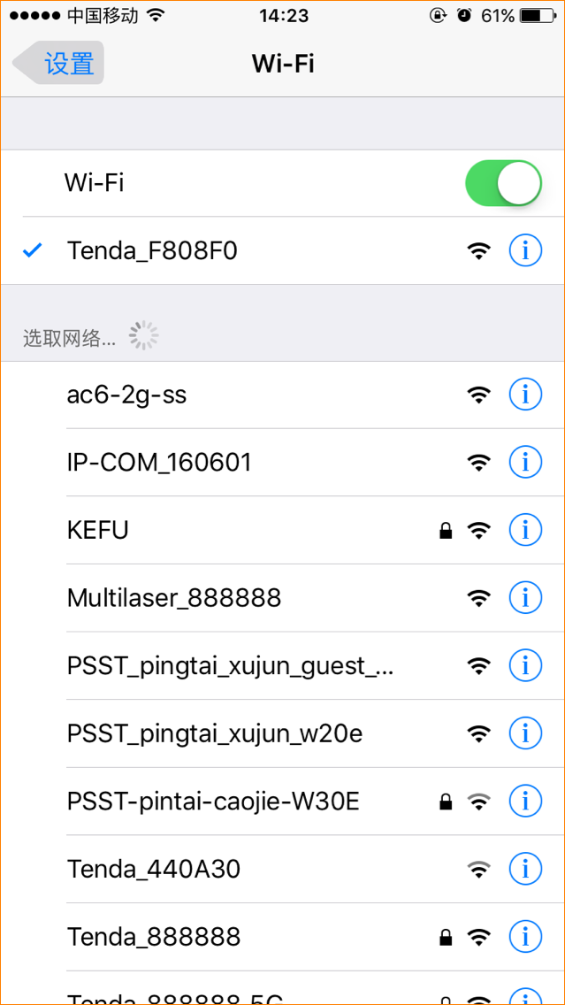
在A9的贴纸上，有A9的无线信号名称，出厂状态无密码。

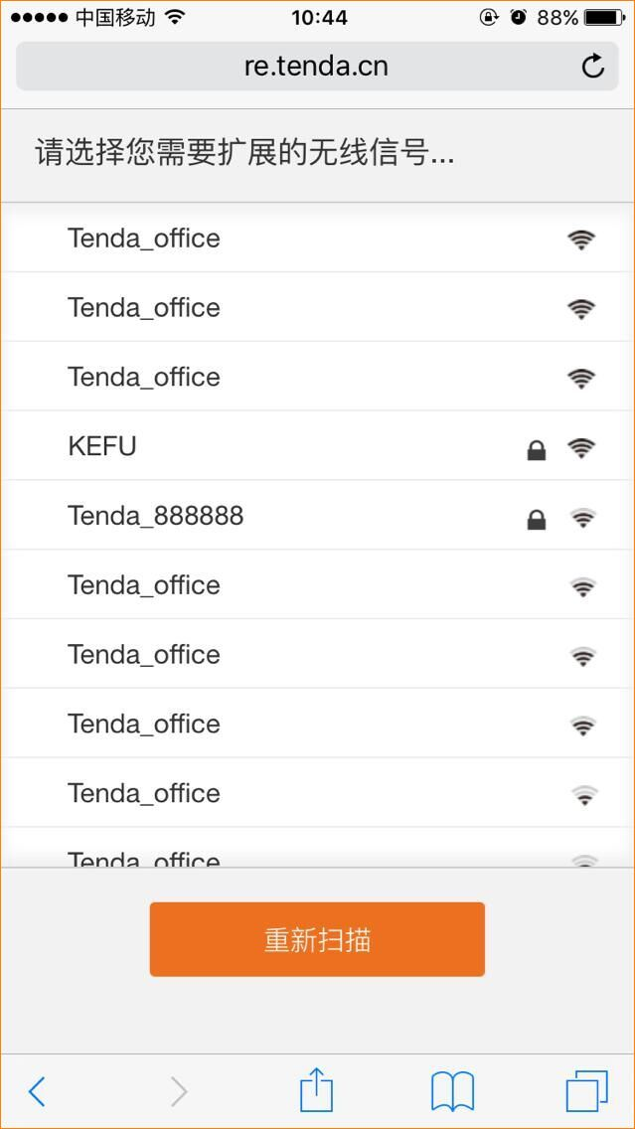

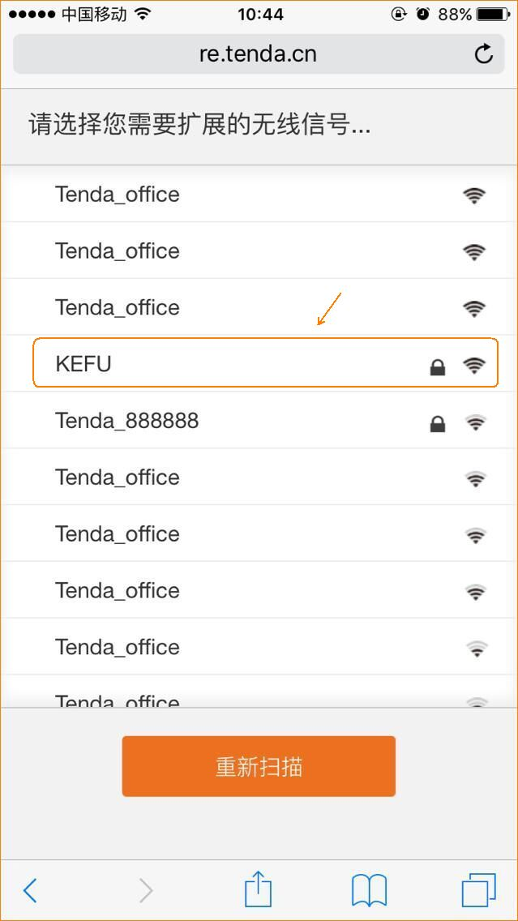
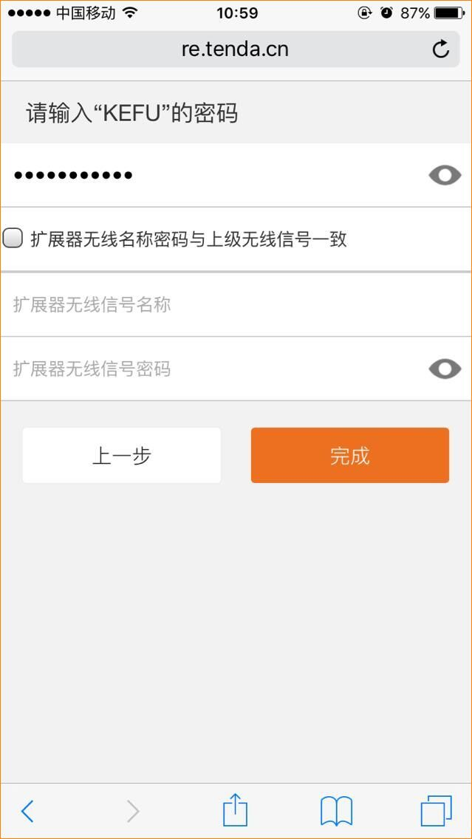
输入完上级信号密码之后，若要A9的无线信号名称和密码和上级一致，请勾选“扩展器无线名称密码与上级无线信号一致”，默认是勾选的；反之，则取消该勾选，单独设置A9的无线信号名称密码；点击“完成”即可进行扩展；
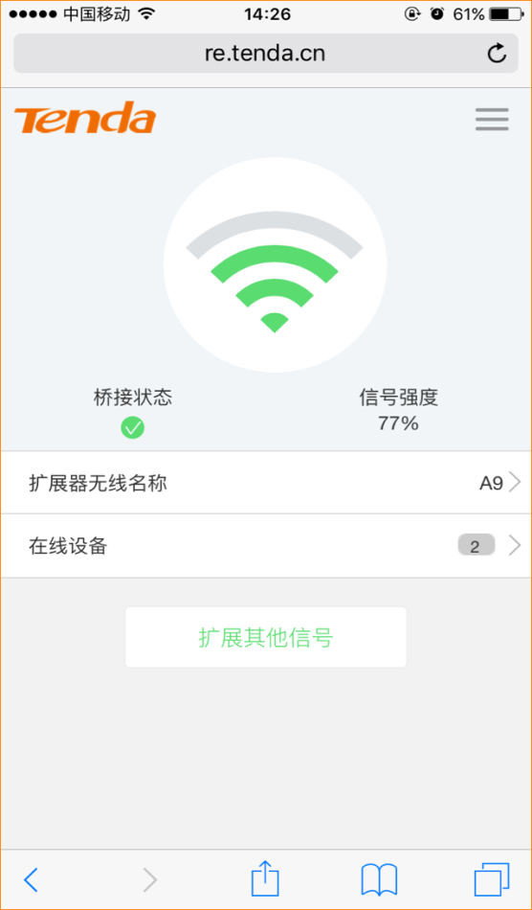
扩展成功后，重新搜索A9更改之后的的无线信号连接即可。

